中国海洋大学全日制本科课程期末考试试卷答案
学号: 姓名: 专业年级: 授课教师： 考场教室号: 座号:
----------------装---------------- -------------订--- ------------------------线------------------------

一、填空题(共6题，每题3分，共18分)
1. 2.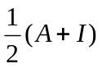 3.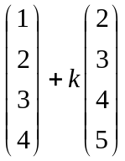,其中为任意常数 4. 5.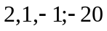 6.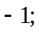否
二、选择题(共 6 题，每题 3 分，共 18 分) 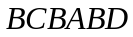
- 计算题(共 3 题，共 26 分)
1.（6分）
解：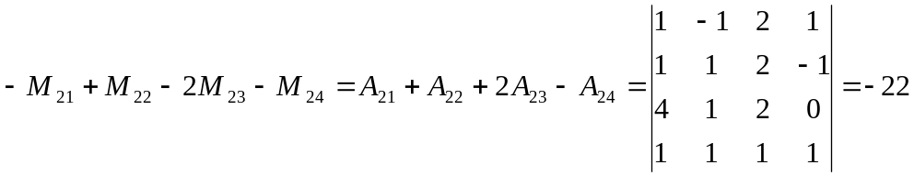
2. （8分）解：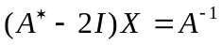，
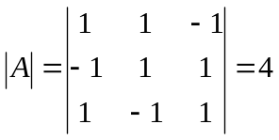，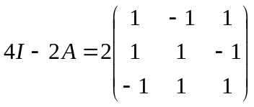
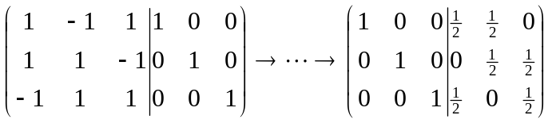
所以，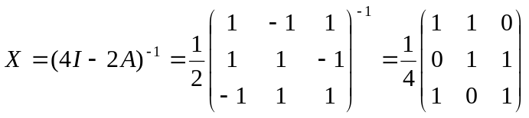
3. （8分）解：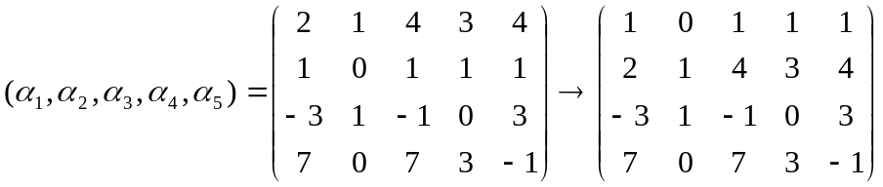
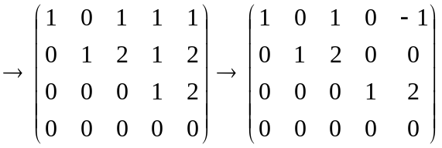
向量组的秩为；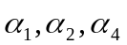是一个极大线性无关组；
因为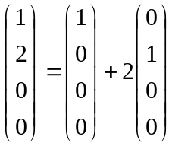，所以，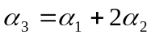
因为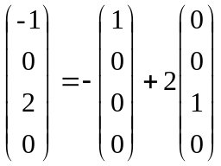，所以，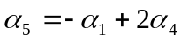
4. （4分）
解：设从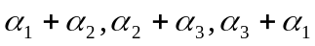到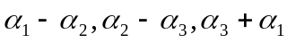的过渡矩阵为，则：
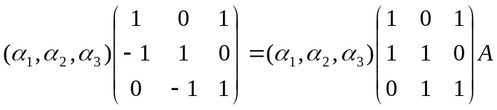
因为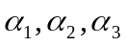是维实向量空间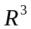中的一组基，所以方阵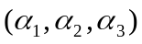可逆，从而：
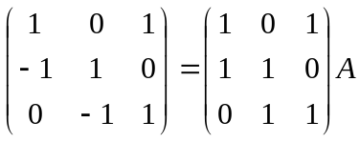
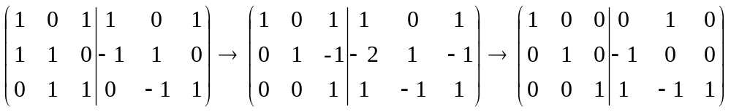
所以，从到的过渡矩阵
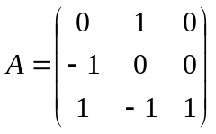
四、证明题(共 1 题，共 10 分)
- 证明：设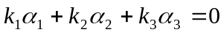-------------------1 式
则
因为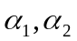是阶矩阵分别对应于特征值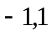的特征向量
所以线性无关，且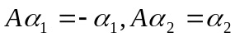
又因为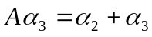
所以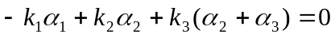,即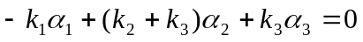--2 式
- 式 - 2 式得：
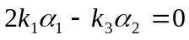
因为线性无关，所以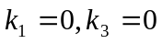,代入1 式得：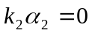
因为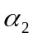是特征向量，所以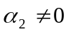，所以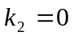
综上，线性无关。
（2）
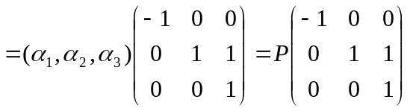，所以，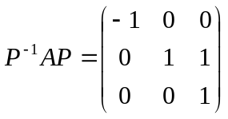
五．（14分）解：增广矩阵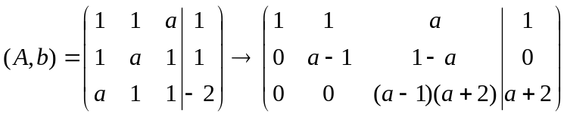
（1）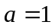时，无解。
（2）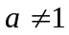且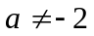时，有唯一解。
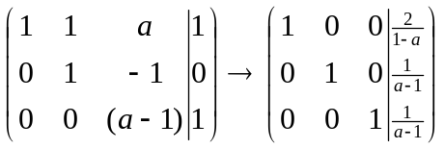,所以唯一解为：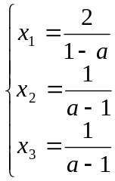
（3）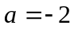时，无穷多解。
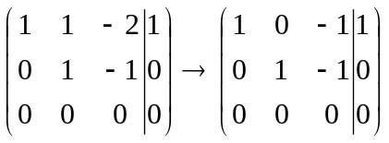，取为自由变量，令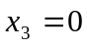得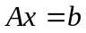的特解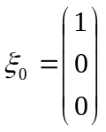,
令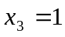得的一个解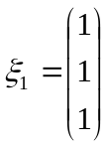,
所以，方程组的一般解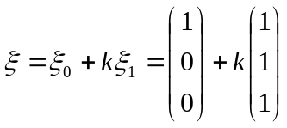，其中为任意常数。
六．（14分）
解：（1）二次型的矩阵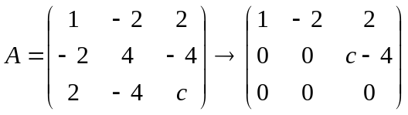，因为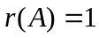，
所以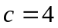
（2）
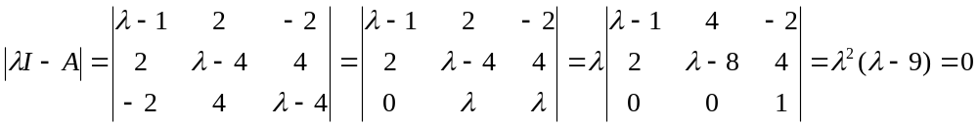
所以，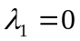（二重根），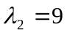（单根）
时，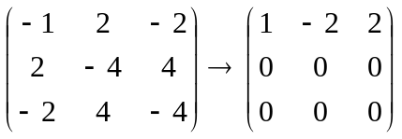，取自由变量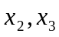，令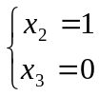得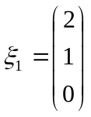，
令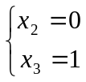得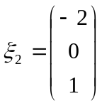，对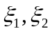进行施密特正交化：令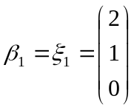，
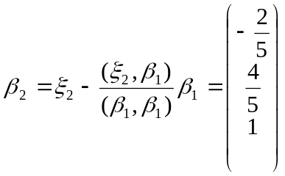，令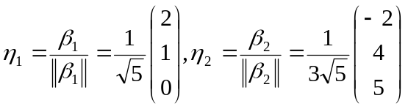
时，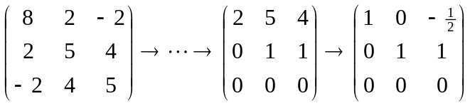，取自由变量，令得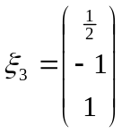，令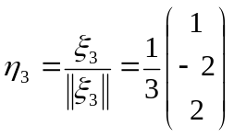
取正交矩阵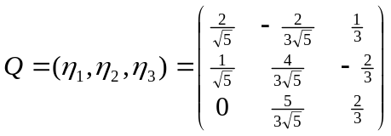，令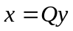得标准型

